**Escuela Normal de educación preescolar**

**Licenciatura en preescolar**

**Computación**

### Maestra: [Diana Elizabeth Cerda Orocio](http://187.160.244.18/sistema/mensajes/EnviaMensaje1.asp?e=enep-00040&c=600765339&p=AM03419BMA01M1B0432147BB3&idMateria=5705&idMateria=5705&a=M13&an=DIANA%20ELIZABETH%20CERDA%20OROCIO)

**Documento formal**

**Nayely Lizbeth Ramos Lara**

**N.L. 18**

**Grado: 1º Sección: “C”**

**29/Abril/2020**

**Índice**

**Portada**

**Índice**

**Introducción**

**Desarrollo**

**La energía**

**Energía renovable**

**Energía no renovable**

**Conclusión**

**Anexos**

**Introducción**

La energía es la capacidad de los cuerpos para realizar un trabajo y producir cambios en ellos mismos o en otros cuerpos. Es decir, el concepto de energía se define como la capacidad de hacer funcionar las cosas.

La energía ha constituido una pieza clave para el **desarrollo de la humanidad**. El hombre, desde el principio de su existencia, ha necesitado la energía para sobrevivir y avanzar.

Toda fuerza que realiza un trabajo sobre un objeto provocará un cambio de energía en él. Existe un principio fundamental en física que se conoce como el principio de conservación de la energía, que establece que la energía no puede crearse ni destruirse sino que solo puede transformarse. Por ejemplo, un objeto que cae de cierta altura con una velocidad inicial igual a cero, transforma toda su energía potencial gravitatoria en energía cinética a medida que va ganando velocidad al acercase al piso. El principio de conservación de la energía rige absolutamente todos los fenómenos físicos, desde la caída de un objeto hasta la formación de una estrella.

La energía también puede almacenarse para ser usada cuando se la requiere.  
Mediante diversos procesos, el organismo transforma la energía química de estas sustancias en otros tipos, como puede ser la energía calórica necesaria para mantener la temperatura.

**La energía**

La energía se define como la capacidad de realizar trabajo, de producir movimiento, de generar cambio. Es inherente a todos los sistemas físicos, y la vida en todas sus formas, se basa en la conversión, uso, almacenamiento y transferencia de energía.

Puede presentarse como energía potencial (energía almacenada) o como energía cinética (energía en acción), siendo estas dos formas interconvertíbles, es decir, la energía potencial liberada se convierte en energía cinética, y ésta cuando se acumula se transforma en energía potencial. La energía no puede ser creada ni destruida, sólo transformada de una forma en otra (Primera Ley de la Termodinámica).

Aunque la energía puede cambiar de forma en los procesos de conversión energética, la cantidad de energía se mantiene constante conforme con el principio de conservación de la energía que establece que la energía ni se crea ni se destruye, sólo se transforma". Por consiguiente, la energía total de un sistema aislado se mantiene constante y en el universo no puede existir creación o desaparición de energía, sino transferencia de un sistema a otro o transformación de energía de una forma a otra.

La vida, en todas sus formas, es completamente dependiente de la energía. En todos los procesos vitales está involucrada la energía. Los vegetales consumen energía solar (energía radiante) para poder, a través del proceso fotosintético, elaborar sustancias energéticas (hidratos de carbono) que les permiten disponer de la energía química necesaria para desarrollar sus funciones vitales. Los organismos animales se nutren energéticamente, en forma directa (herbívoros) o indirecta (carnívoros) de los vegetales es decir de la energía solar.

El ser humano ha desarrollado, a través de su historia, sistemas de vida en los que además de la  
energía necesaria para su subsistencia biológica (alimento) consume energía para mantener y desarrollar sus sistemas culturales y satisfacer así necesidades extra alimentarias (vivienda, transporte, bienes y servicios,...). Para ello la humanidad ha recurrido al uso de distintas fuentes energéticas; en un principio fue el fuego, la energía solar, la energía animal, la energía eólica (viento), la hidráulica (agua)... y en el último siglo la energía de combustibles fósiles (petróleo, gas y carbón) y la nuclear.

**Tipos de energía**

La energía se manifiesta de diferentes maneras, recibiendo así diferentes denominaciones según las acciones y los cambios que puede provocar.

Existen dos grandes tipos de energía: las energías renovables y las no renovables. ¿Cuál es la diferencia entre ellas?

**Las energías renovables:**

* Son recursos limpios y casi inagotables que nos proporciona la naturaleza.
* Por su carácter autóctono contribuyen a disminuir la dependencia de nuestro país de los suministros externos.
* Favorecen el desarrollo tecnológico y la creación de empleo.

**Las energías no renovables:**

* Son aquellas cuyas reservas son limitadas y, por tanto, disminuyen a medida que se consumen.
* A medida que las reservas son menores, es más difícil su extracción y aumenta su coste.
* Se consideran energías no renovables el petróleo, el carbón, el gas natural o la energía nuclear.

**Energías renovables:**

**Energía solar:**

La radiación solar se puede aprovechar para producir electricidad o calor. Se trata de energía solar fotovoltaica cuando la radiación solar que incide en unos módulos diseñados para tal fin genera energía eléctrica por efecto fotovoltaico. Se trata de energía solar térmica cuando se utiliza la radiación solar directa concentrada para el calentamiento de un fluido.

**Energía del mar:**

El mar también puede ser utilizado como fuente de energía para producir electricidad. Cuando se aprovecha el movimiento de las olas, se denomina energía undimotriz, cuando se aprovechan las mareas es energía También se pueden aprovechar las corrientes marinas, la térmica oceánica y de ósmosis para generar energía.

**Energía eólica:**

En este caso la generación de electricidad se lleva a cabo con la fuerza del viento. Los molinos de viento que están en los parques eólicos son conectados a generadores de electricidad que transforma en energía eléctrica el viento hace girar sus aspas.

**Geotermia:**

Bajo la superficie de la Tierra existe un gran volumen de energía en forma de calor que puede aprovecharse tanto para producir energía eléctrica (en yacimientos de alta temperatura, superiores a 100-150 grados centígrados) o energía térmica.

**Energía hidroeléctrica:**

La energía hidroeléctrica o hidráulica es otra de las energías alternativas más conocidas. Utiliza la fuerza del agua en su curso para generar la energía eléctrica y se produce, normalmente, en presas.

**Tipos de energía no renovables:**

**El petróleo:**

Este líquido viscoso de color verde, amarillo, marrón o negro está constituido por distintos hidrocarburos (compuestos formados por átomos de carbono e hidrógeno en cantidades variables). La formación del petróleo comenzó hace millones de años, cuando la Tierra era un planeta cubierto de agua. Con el paso del tiempo, los procesos geológicos y la acción bacteriana sobre la materia orgánica acumulada en el fondo del mar dio lugar a esta mezcla de hidrocarburos.

**El gas natural:**

Esta fuente de energía fósil consiste en una mezcla de hidrocarburos. Al igual que el petróleo, su existencia se debe a la acción bacteriana de miles de años bajo tierra.

**El carbón:**

Roca formada por carbono y otras sustancias. En el año 1990 suministraba más del 27% de la energía comercial de todo el mundo.

**La energía nuclear**

La [energía nuclear](https://www.fundacionendesa.org/es/centrales-electricas-convencionales/a201908-que-es-la-radioactividad.html) es la que se genera al interactuar los átomos entre sí. Puede liberarse a través de su rotura, lo que se conoce como fisión, o de su unión, lo que se denomina fusión.

**Conclusiones**

La vida, en todas sus formas, es completamente dependiente de la energía. En todos los procesos vitales está involucrada la energía. Los vegetales consumen energía solar (energía radiante) para poder, a través del proceso fotosintético, elaborar sustancias energéticas (hidratos de carbono) que les permiten disponer de la energía química necesaria para desarrollar sus funciones vitales. Los organismos animales se nutren energéticamente, en forma directa (herbívoros) o indirecta (carnívoros) de los vegetales es decir de la energía solar.

Aunque la energía puede cambiar de forma en los procesos de conversión energética, la cantidad de energía se mantiene constante conforme con el principio de conservación de la energía que establece que la energía ni se crea ni se destruye, sólo se transforma". Por consiguiente, la energía total de un sistema aislado se mantiene constante y en el universo no puede existir creación o desaparición de energía, sino transferencia de un sistema a otro o transformación de energía de una forma a otra.

**Bibliografía**

* <https://www.factorenergia.com/es/blog/noticias/energias-renovables-caracteristicas-tipos-nuevos-retos/>
* <https://www.fundacionendesa.org/es/recursos/a201908-que-es-la-energia>
* <https://remicaserviciosenergeticos.es/blog/tipos-de-energia/>
* <https://www.ecured.cu/Ley_de_conservaci%C3%B3n_de_la_energ%C3%ADa>

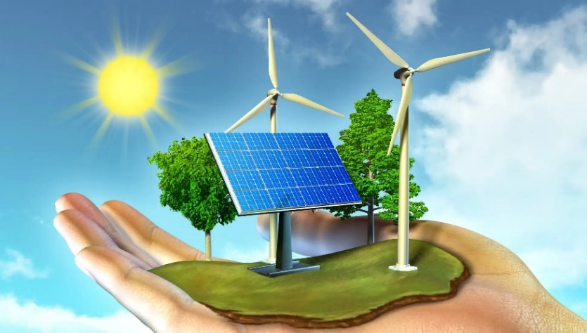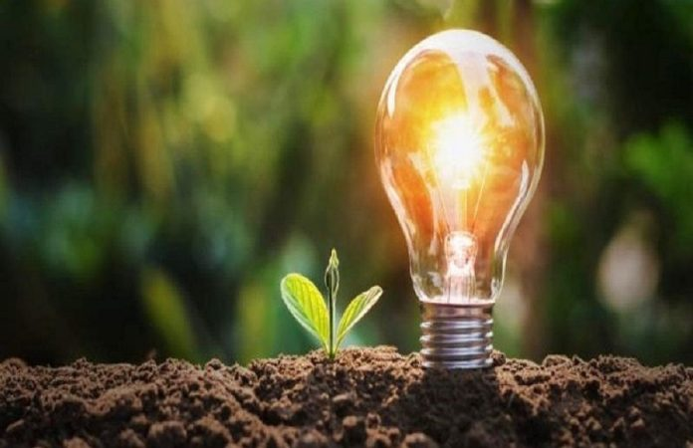**Anexos**

